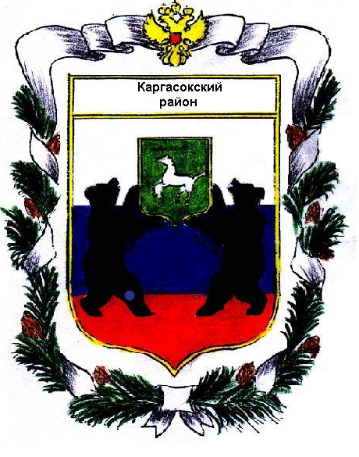
Каргасокская районная дума
Решение.

« 01 » марта 2006г. № 53

О протесте прокурора по прохождению
муниципальной службы.

Рассмотрев протест прокурора района от 19.08. 2005 года № 3-05 на Устав Каргасокского района в части регулирования муниципальной службы,

Каргасокская районная Дума РЕШИЛА:

- Удовлетворить протест прокурора по порядку прохождения муниципальной службы в Каргасокском районе.

- Внести в Устав Каргасокского района дополнения с целью урегулирования порядка прохождения муниципальной службы.

Председатель Думы Протазов В.А.

Утверждаю:

Глава администрации
Каргасокского района Рожков А.М.

